Занятие 1.
Тема. Периоды развития прикуса ребёнка. Морфологические и функциональные особенности.
Задание 1.
- Рассмотрите рисунок А.
- Назовите тип профиля и возраст ребёнка:
---------------------------------------------------------------------------------------------- ----------------------------------------------------------------------------------------
- Дайте характеристику данному типу профиля ребёнка:
---------------------------------------------------------------------------- ------------

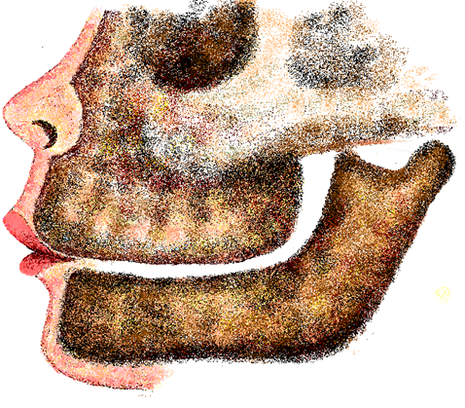А

Задание 2.
- Дайте краткую морфологическую характеристику челюстно-лицевой области в период беззубого рта:
- круговая мышца рта --------------------------------------------------------------------------------------------------------------------------------------------------------- язык --------------------------------------------------------------- ------------------------------------------------------------------------------------------
- альвеолярные дуги ------------------------------------------------------------------ ----------------------------------------------------------------------------------------- свод твёрдого нёба ------------------------------------------------------------------ -----------------------------------------------------------------------------------------
- уздечка языка ---------------------------------------------------------------------------- -------------------------------------------------------------------------------------- высота прикуса ------------------------------------------------------------------------------ ---------------------------------------------------------------------------------
- элементы ВНЧС ----------------------------------------------------------------------------------------------------------------------------------------------------------------------------------------------------------------------------------------------------------
-------------------------------------------------------------------------------------------

Задание 3.
Заполните таблицу.
Морфологическая особенность ЧЛО ребёнка | Возраст ребёнка | Описание, локализация | Функция
Комочки Биша

Валики Пфаундлера -Люшке
Складка Робена - Мажито
Узелки Бона

Задание 4.
- Дайте определение следующим терминам и укажите возраст, когда это является нормой:
инфантильное глотание – это ------------------------------------------------------
--------------------------------------------------------------------------------------------
----------------------------------------------------------------------------------------------
соматическое глотание – это --------------------------------------------------------------------------------------------------------------------------------------------------------------
------------------------------------------------------------------------------------------------
Задание 5.
1.Рассмотрите рисунок Б.
2. Напишите возраст ребёнка:
---------------------------------------------------------------------------------------------
3.Дайте краткую характеристику прикуса:
-------------------------------------- ---------------------------------------------------------------------------------------------------------------------------------------------------------------------------------------------------------------------------------------------------------------------------------------------------------------------------------------------------------------------------------------------------------------------------------------------------------------------------------------------------------------------------------------------------------------------------------
4.Найдите мезиальную ступеньку и охарактеризуйте смыкание вторых временных моляров:
----------------------------------------------------------------------------------------------------------------------------------------------------------------------------------------------------------------------------------------------------------------------------------------------------------------------------------------------------------------------------------------------------------------------------------------------------------------------------------------------------------------------------------------------------------------------- -----------------------------------------------

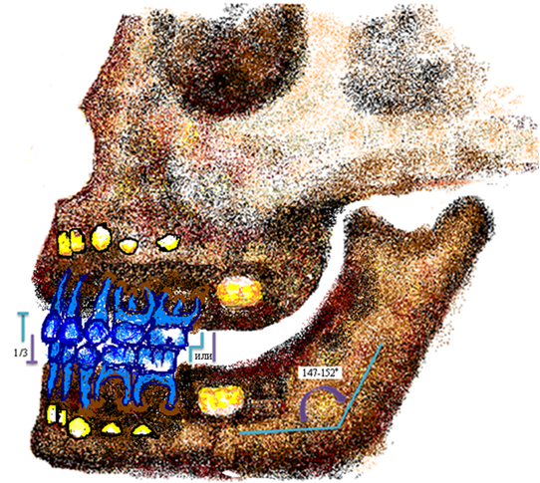Б

Задание 6.
Заполните таблицу.
Физиологические подъёмы прикуса | Возраст ребёнка | С чем связан подъём прикуса
Первый подъём

Второй подъём

Третий подъём

Задание 7.
1. Рассмотрите рисунок В.
2. Назовите возраст ребёнка:
-------------------------------------------------------------------------------------------------
3.Рассмотрите и напишите, как смыкаются первые постоянные моляры и дайте этому характеристику:
---------------------------------------------------------------------------------------------------------------------------------------------------------------------------------------------
---------------------------------------------------------------------------------------------------------------------------------------------------------------------------------------------------------------------------------------------------------------------------------------------------------------------------------------------------------------------------------------------------------------
4.Рассмотрите и напишите, как смыкаются резцы и дайте этому характеристику:
------------------------------------------------------------------------------------------------------------------------------------------------------------------------------------------- ---------------------------------------------------------------------------------------- ----------------------
-----------------------------------------------------------------------------------------------------------------------------------------------------------------------------------------------------------------------------------------------------------------------------------------------------------

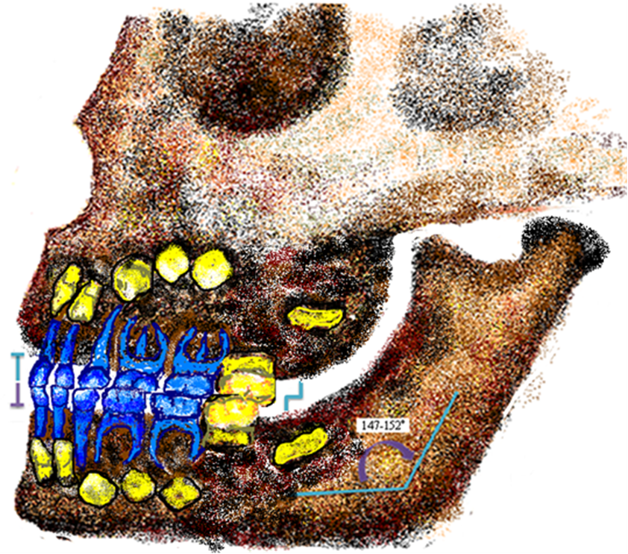В

Задание 8.
- Назовите данный вид рентгенологического исследования (фото Г).
-------------------------------------------------------------------------------------------
- Дайте определение этому виду R – исследования:
--------------------------------------------------------------------------------------------------------------------------------------------------------------------------------------------------------------------------------------------------------------------------------------------------------------------------------------------------------------------------------
------------------------------------------------------------------------------------------
- Назовите примерный возраст ребёнка:
--------------------------------------------------------------------------------------------
- Укажите состояние корней временных клыков и моляров:
--------------------------------------------------------------------------------------------
----------------------------------------------------------------------------------------------
- На какой стадии развития находится зачаток второго постоянного моляра?
----------------------------------------------------------------------------------------------------------------------------------------------------------------------------------------
- Назовите структуру, окружающую зачаток постоянного зуба в виде светлой полосы:-----------------------------------------------------------------------------------------------------------------------------------------------------------------------------------------------------------------------------
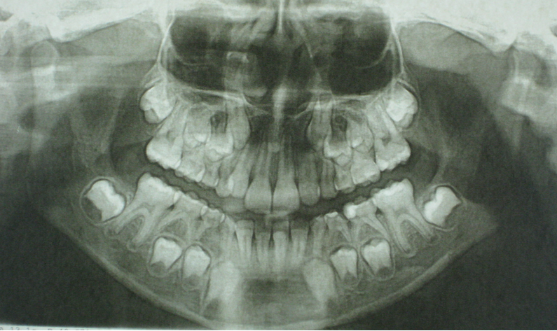 Г

Задание 9.
Укажите соответствие (поставьте крестик) в таблице.
 | Признаки | Клинические | Рентгенологические
1. | Истёртость режущих краёв и жевательных поверхностей временных зубов
2 | Резорбция корней временных зубов
3. | Подвижность коронок временных зубов
4. | Тремы и диастемы
5. | Формирующиеся корни постоянных зубов в виде раструба
6. | Наличие мезиальной ступеньки

Задание 10.
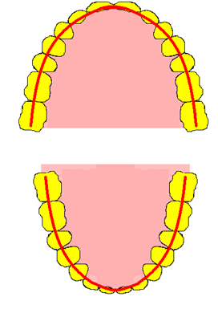
1. Назовите форму верхнечелюстной и нижнечелюстной дуг:
--------------------------------------------------------------------------------------------------
2.Укажите возраст, для которого характерны эти формы дуг:
--------------------------------------------------------------------------------------------

